ПРОТОКОЛ №1
ПО РАБОТЕ СЕКЦИИ «ТЕХНИКА И ТЕХНОЛОГИЯ ПЕРЕРАБОТКИ СЫРЬЯ И ПРОИЗВОДСТВА ПРОДУКТОВ, ЛЕГКАЯ ПРОМЫШЛЕННОСТЬ»

Председатель секции: Рысбаева И. А. к.т.н., доцент
Зам. председателя: Джамакеева А. Дж. К.т.н., профессор
Секретарь: Конкубаева Н. У. ст. преподаватель
27.10.2022 г

Всего на секции из 8 докладов было заслушано 9.
Всего заявлено было 8 докладов, из них 2 докладчика отсутствовали по состоянию здоровья.
Дополнительно заслушано 3 доклада:
1. Разработка технологии деликатесных мясных продуктов из нетрадиционных видов мяса. Кошоева Т. Р. к.т.н., доцент.;
2. Разработка технологии реструктурированного продукта из мяса яка. Кошоева Т. Р. к.т.н., доцент.;
3. Улуттук суусундуктардын азыктык баалулугун жогорулатуу. Кокулова Ж. ст. гр. ССП-1-19
Из них: студентов – 1
аспирантов – 1
PhD доктораантов – 2
преподавателей – 5
Присуствовали: 15 человек. 2 человека в режиме онлайн. Регистрационный лист прилагается.
Выступила председатель секции к.т.н. доцент Рысбаева И. А., которая открыла работу секции «Техника и технология переработки сырья и производства продуктов, легкая промышленность»

- Слушали доклад «Исследование антимикробных свойств наночастиц в активной упаковке пищевых продуктов.» докладчик Касмакунова А. М.
Вопросы: Какова допустимая концентрация наночастиц в упаковке? Каким методом определили концентрацию наночастиц в упаковке? Какова перспектива создания активных упаковок в нашей стране?
- Слушали доклад «Изучение перспектив производства органических мясных продуктов в Кыргызской Республике» докладчик Барылбекова А. Т. аспирант
Вопросы: Каким методом исследовали биологическую ценность продуктов? Как вы подтверждаете, что ваш продукт органический?
- Слушали: доклад «Биоактивные молочные белки, пептиды, липиды и другие функциональные компоненты молока и молозива» докладчик Абдраева Б. PhD докторант.
Вопросы: Можете назвать объем молочной сыворотки в КР? Какие трудности при внедрении зеленой экономики?
- Слушали: доклад «Применение текстиля в композиционных материалах» докладчик Молдоканова А.И. ст. преподаватель
Вопросы: Какие связующие компоненты изучали для получения композиционных материалов? Рассматривали структуру нетканых композиционных материалов?
- Слушали: доклад «Повышение эффективности использования сырья в хлебопекарной и кондитерской отрасли Кыргызской Республики» докладчик Касымбаева Г. А. ст. преподаватель.
Вопросы: Сколько можно хранить замороженный хлеб? В чем полезность без дрожжевого хлеба?
- Слушали: доклад «Разработка технологии деликатесных мясных продуктов из нетрадиционных видов мяса» докладчик Кошоева Т. Р. к.т.н., доцент.
Вопросы: В какое время года исследуют мясо яка?
- Слушали: доклад «Улуттук суусундуктардын азыктык баалулугун жогорулатуу» докладчик Кокулова Ж. студент гр ССП-1-19
Вопросы: Очень интересная тема, вызывает интерес предложенные вами национальные обогащенные продукты.
- Слушали: доклад «Разработка технологии реструктурированного продукта из мяса яка» докладчик Кошоева Т. Р. к.т.н., доцент.
Вопросы: В чем особенность реструктурированного продукта?
- Слушали: доклад «Методы анализа антиоксидантных свойств пищевых продуктов и сырья (обзор)» докладчик Конкубаева Н. У. PhD докторант.
Вопросы: Можете назвать местных продуктов, которые богаты антиоксидантами. Какие нужны оборудования для определения антиоксидантов? Каковы сложности при определении антиоксидантов?

По итогам работы участники конференции отметили немаловажное значение пищевых продуктов в жизни человека, необходимость создания обогащенных продуктов, которые важны для здоровья населения нашей страны. Также отметили важность создания удобной, комфортной одежды для населения. Направления всех исследований актуальны.

Председатель секции Рысбаева И. А.
Секретарь Конкубаева Н. У.

Фото-отчет
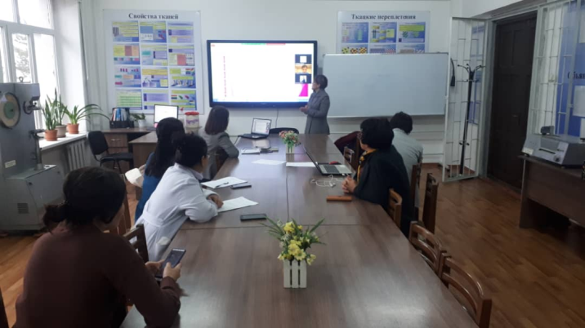 | 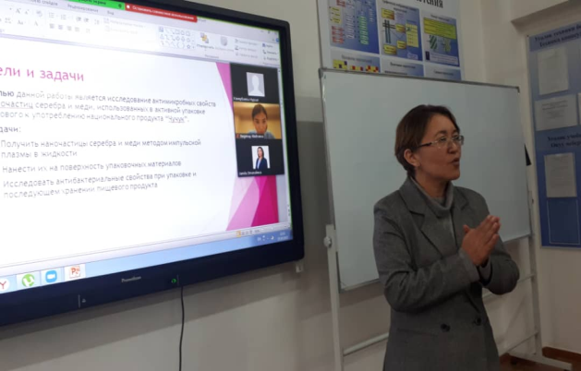
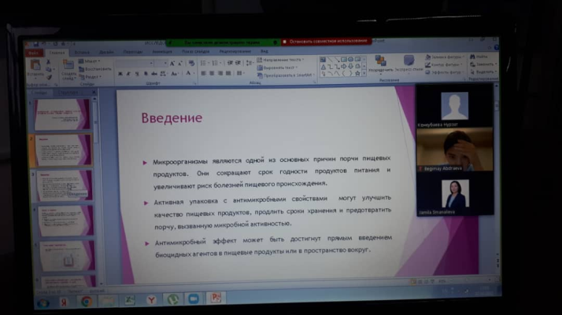 | 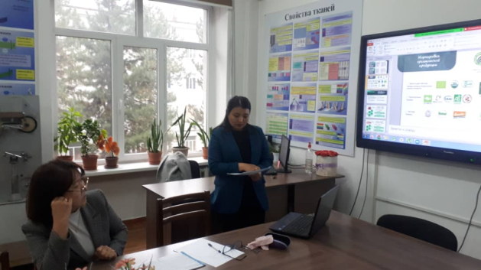
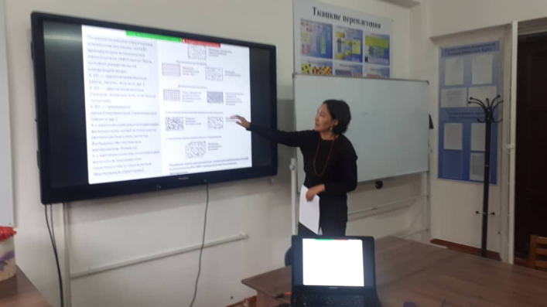 | 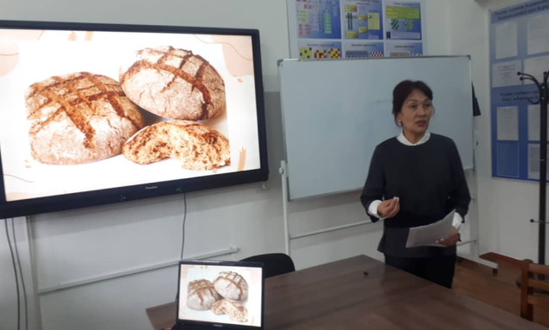
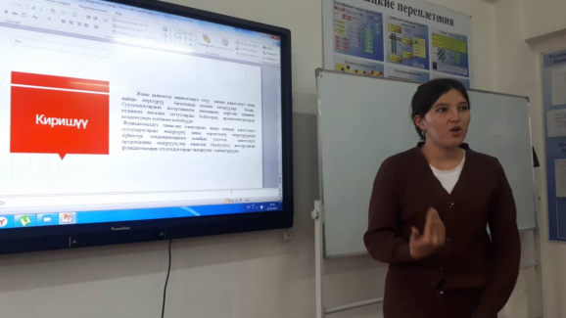 | 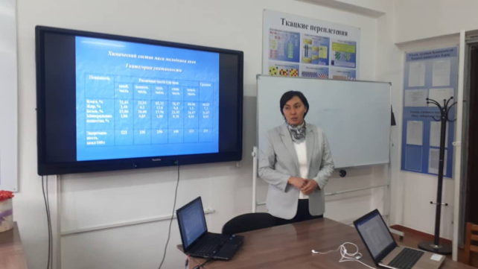
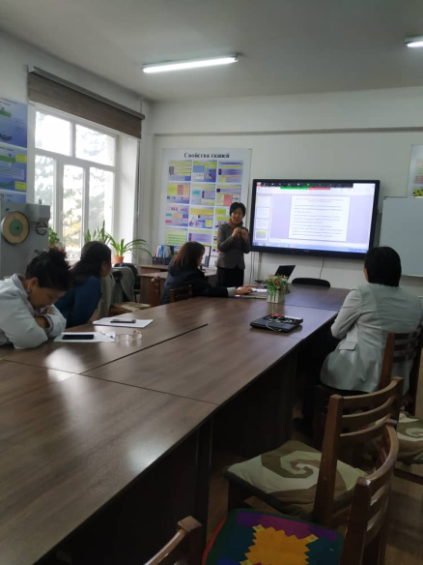 | 